**МИНИСТЕРСТВО ЦИФРОВОГО РАЗВИТИЯ СВЯЗИ И МАССОВЫХ КОММУНИКАЦИЙ**

**Ордена Трудового Красного Знамени**

**Федеральное государственное бюджетное образовательное учреждение высшего образования**

**«Московский технический университет связи и информатики»**

Кафедра «Математическая Кибернетика и Информационные технологии»

Лабораторная работа №6

Создание оконного приложения-калькулятора

Выполнил: Студент группы

БВТ2201

Ибрагимов Т.Э.

Москва

2023

**Цель работы:**

Создать оконное приложение-калькулятор с помощью библиотек PyQt5 и sys.

**Задание:**

1)Обработать все возможные исключения;

2)Добавить кнопку для добавления плавающей точки;

3)Добавить кнопки для математических операций вычитания, умножения, деления;

4)Создать полноценный калькулятор;

5)Создать для этих кнопок методы-обработчики.

**Ход работы:**

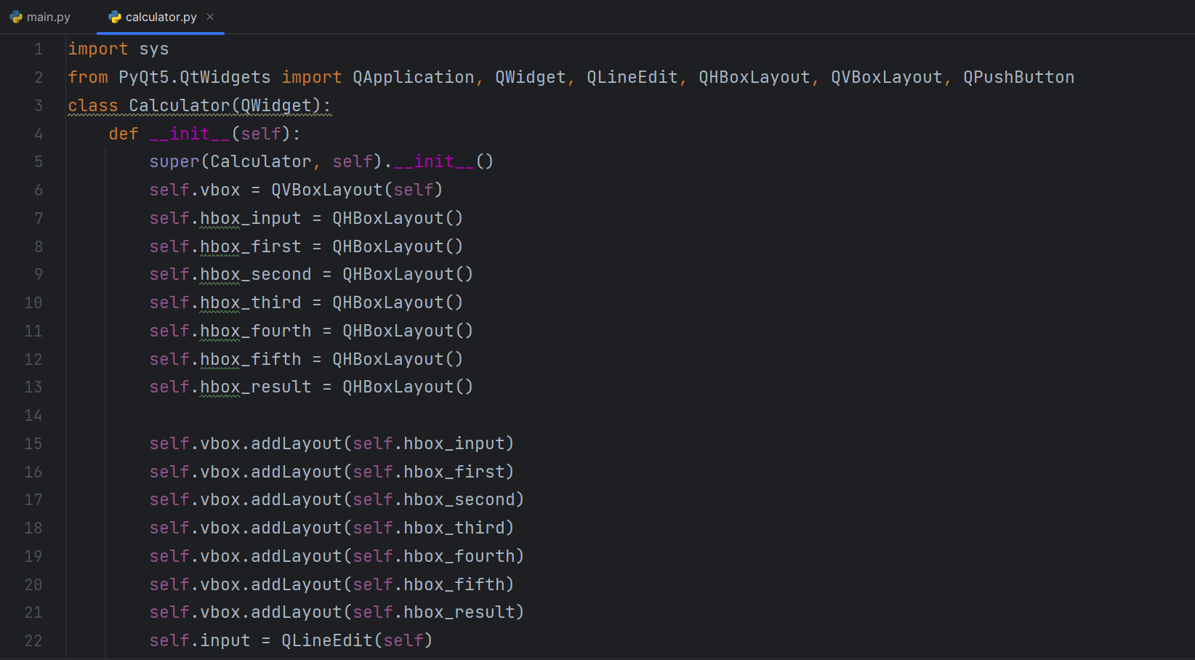

Рисунок 1 - код программы «Калькулятор» (часть 1)

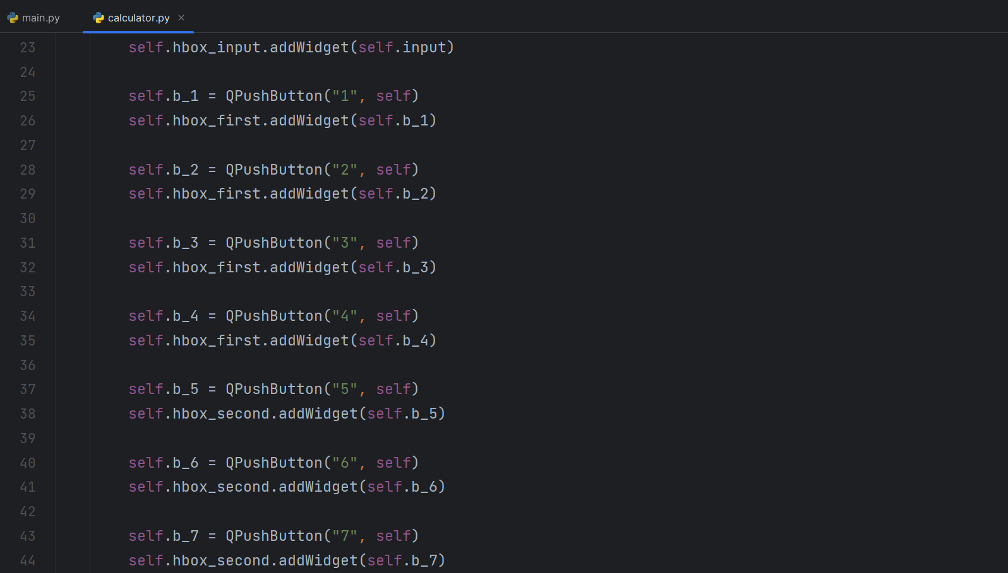

Рисунок 2 - код программы «Калькулятор» (часть 2)

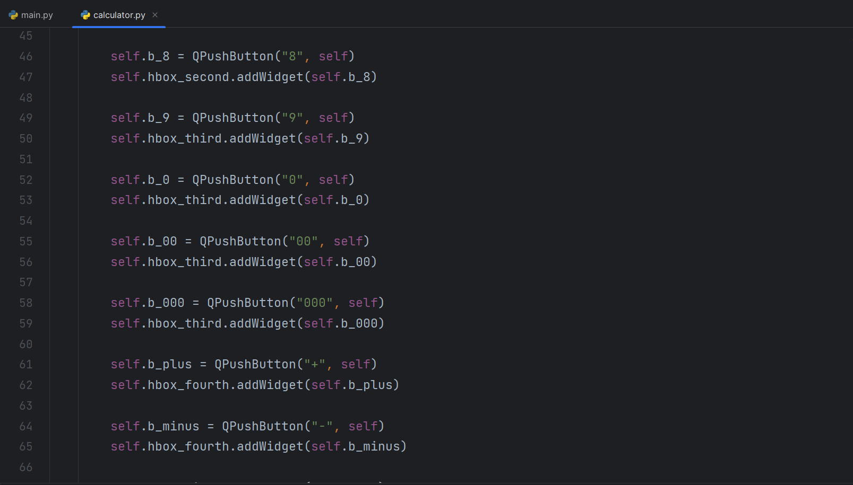

Рисунок 3 - код программы «Калькулятор» (часть 3)

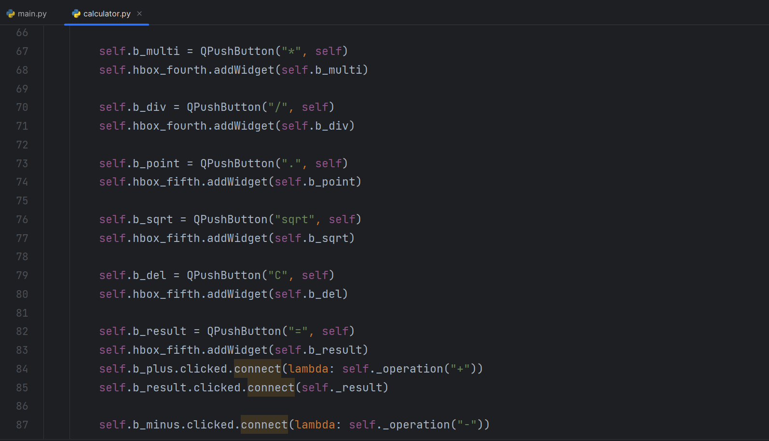

Рисунок 4 - код программы «Калькулятор» (часть 4)

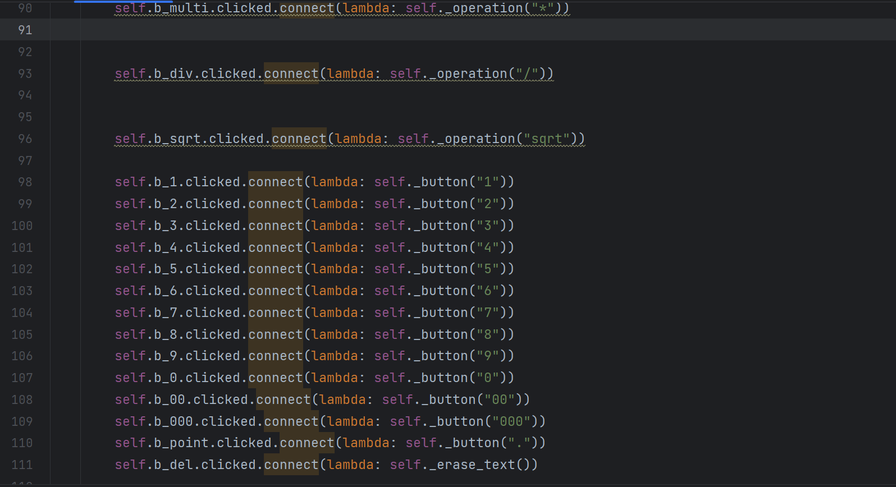

Рисунок 5 - код программы «Калькулятор» (часть 5)

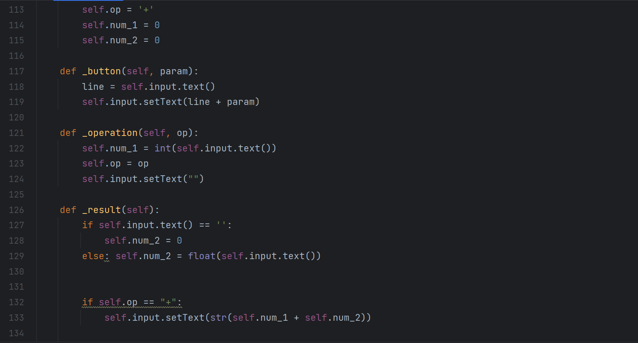

Рисунок 6 - код программы «Калькулятор» (часть 6)

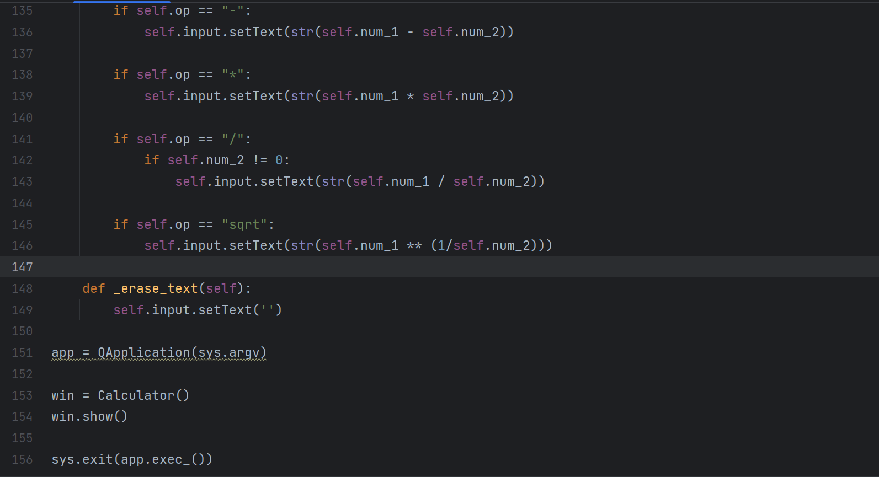

Рисунок 7 - код программы «Калькулятор» (часть 7)

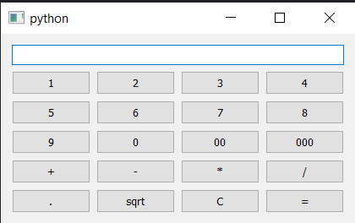

Рисунок 8 – вид приложения «Калькулятор»

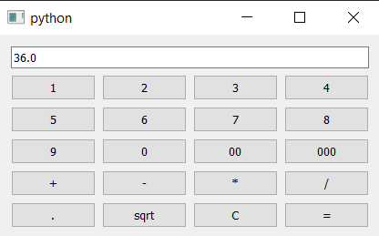

Рисунок 9 – проверка работоспособности приложения на примере операции 6*6

**Вывод:** в данной лабораторной работе я научился делать оконное приложение-калькулятор с помощью библиотек PyQt5 и sys.